（第1号様式）
年 月 日
那覇市長 宛
代表者印を押印してください。（団体印のみは不可）
団体名
所在地
役 職
代表者 印

チャレンジ助成事業助成金交付申請書

みだしのことについて、事業を下記のとおり実施したいので、新型コロナウィルス感染症対応市民活動チャレンジ助成事業助成金交付要綱第6条第1項の規定に基づき申請します。

記
申請する助成事業の名称を記入してください。
1 事業名 〇〇〇〇〇〇〇〇

2 申請コース（該当箇所に〇）
スタート＆学生コース 自治会&校区まち協コース ステップアップコース
申請する金額を記入してください。
例）〇555,000円、×555,500円
3 申請額（1,000円未満切り捨て）〇〇〇〇〇円

4 添付書類
（1）事業計画書（第1号様式の2）
（2）収支予算書（第1号様式の3）
申請時に添付書類が揃っているか確認してください。
（3）団体概要書（第1号様式の4）
（4）規約・会則等の写し
（5）経費の内訳が分かる書類（見積書等の写し）
（6）その他市長が必要と認める書類

5 本事業について他の公的助成・民間助成の有無（該当箇所に◯）
有り ・ 無し

申請する事業について那覇市からの他の助成や民間団体からの助成を受けています
か、また受ける予定がありますか、当てはまるものに○をつけてください。

（第1号様式の3）
収 支 予 算 書
収入 (単位：円)
費目 | 金額 | 説明
新型コロナウィルス感染症対応市民活動チャレンジ助成金 | 円 | 申請書の「申請額」と同額を記入してください。
 | 円
 | 円 | その他収入を記入してください。  【記入例】・自己資金  ・事業収入（参加料など）  ※参加料などの場合は、その積算も具体的に記入してください。
合計 | 円

支出 (単位：円)
項目 | 予算額 |  | 内訳
 | 助成対象（A） | 助成対象外（B）
1.人件費 |  |  | （人件費のみ別紙に記載）
2.報償費
3.旅費  収入と支出の合計は必ず一致させてください。  ＊自動計算されます | 募集要項、を参考に「助成対象（A）」と「助成対象外（B）」を区分して記入してください。 |  | 「内訳」には、項目ごとに、具体的な積算根拠を  記入してください。  積算根拠があいまいな経費は資料を提出してもらう場合があります。
4.需用費（消耗品費、印刷製本費、食糧費、光熱水費及び燃料費）
5.役務費（通信運搬費、手数料、保険料、広告料）
6.委託料
7.使用料及び賃借料
8.原材料費
9.備品購入費
10.その他の経費
小 計 | (A) | (B)  上限100万円、下限10万円となります。（申請額）
合計 | (A)＋(B)
※項目の番号及び項目名は所定通りにご記入ください。
※欄は追加せずに、枠を広げて記載してください。
※費用の詳細を事前に細かく確認することがあります。
※予算額がそのまま認められるとは限りません。
※事業報告の際に領収書やレシートがないと助成金の交付ができません。

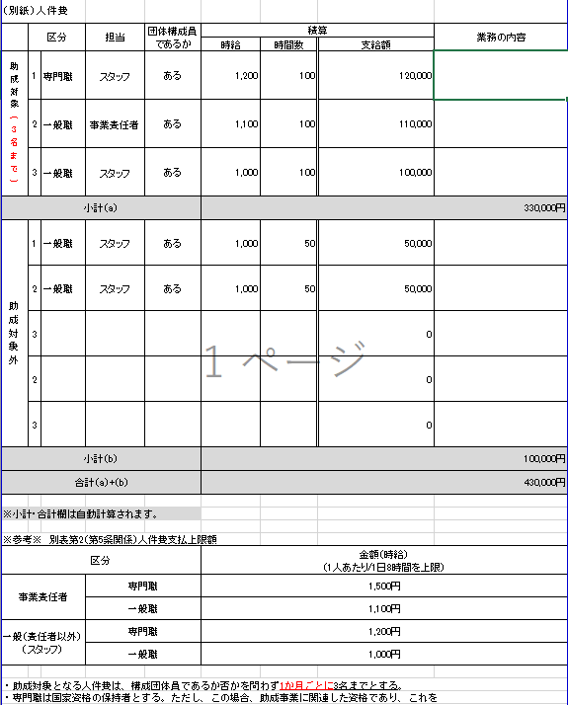
1か月ごとに3名まで
下記表を参照し時給額を入力してください。
(a)+（b）の合計額が自動計算されます。
(b)助成対象外額の合計が
自動計算されます。
(a)助成対象額の合計が
自動計算されます。
選択してください。
専門職：国家資格の保持者。かつ、助成事業に関連した資格であり、これを活かした業務内容であること。

※必要に応じて欄を加えて追記してください。

（第1号様式の4）
団 体 概 要 書
ふりがな  団体名 | 申請の名称を省略せず、会則・規約・定款等から正式名称を記入してください。
所在地 | 〒
電話番号/メールアドレス | TEL： /mail：
連絡担当者/団体ホームページ等URL | 担当： /URL
ふりがな  代表者 | 氏名：  住所：  電話番号：  メールアドレス：
構成員数(会員数) | 名 | 設立年月日 | 年 月 日
団体の設立目的 | どのような課題を解決することを目的に設立した団体なのか  具体的に記入してください。団体の規約等で定めている場合は、  その内容を記入しても構いません。
過去１年間の  主な活動実績  ※過去１年間の主な活動実績を記入してください。  ※活動実績が分かる資料（報告書・チラシ・新聞切り抜き等）があれば、別に添付してください。  ※新規団体の場合は、必要なし | 時期 | 事業名 | 内容（参加人数とおおよその支出額も記入してください）
当てはまる項目に☑を記入ください。なは市民活動支援セン
ターに登録している団体はその登録番号を記入してくださ
い（不明であれば当センターにお聞きください）。登録が
なくても当該助成金の審査に影響はありませんが、ぜひ登録
して当センターをご利用ください。
なは市民活動支援センター利用登録の有無 | - 有り（番号： ） □ 無し  ※利用登録の有無は助成申請資格や審査に影響しません。
※必要に応じて欄を広げてご記入ください。

